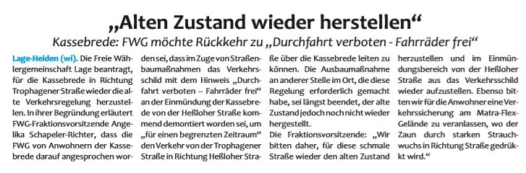

Postillon 29.1.20 Alten Zustand wieder herstellen

